
บันทึกข้อความ
ส่วนราชการ สภ.อู่ทอง ภ.จว.สุพรรณบุรี โทร. ๐ ๓๕๕๕ ๑๕๑๑
ที่ ๐๐๒๒(สพ).(๑๐(๑๓)/- วันที่ ๓๑ มีนาคม ๒๕๖8
เรื่อง รายงานผลการใช้จ่ายงบประมาณปีงบประมาณ 2568 (รอบ 6 เดือน)
เรียน ผกก.สภ.อู่ทอง (ผ่าน สว.ธร.สภ.อู่ทอง)

ตามคำสั่งสถานีตำรวจภูธรอู่ทอง ที่ 9/2568 ลง 14 ม.ค. 2568 ให้งานการเงิน สภ.อู่ทอง รายงานผลการใช้จ่ายงบประมาณปีงบ 2568 รอบ 6 เดือนแรก (ต.ค.๖7 – มี.ค.๖8) เพื่อนำไปใช้ในการปรับปรุงพัฒนาองค์กรให้มีประสิทธิภาพ เกิดความโปร่งใส ป้องกันการทุจริตในหน่วยงาน นั้น
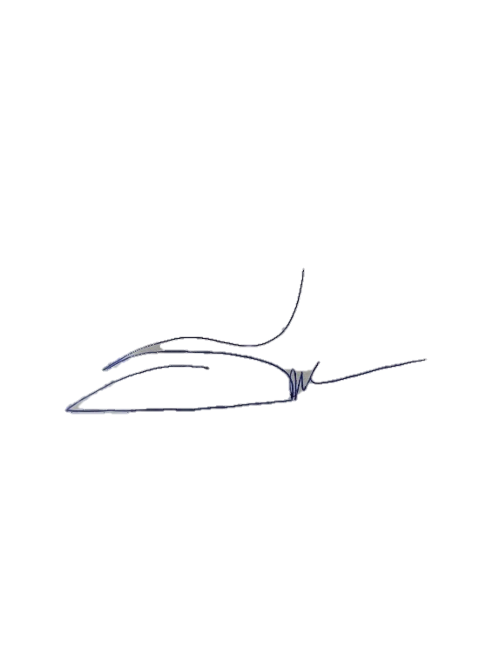งานการเงิน สภ.อู่ทอง ขอส่งรายงานผลการเบิกจ่าย ของปีงบประมาณ 2568 รอบ 6 เดือนแรก ผลการเบิกจ่ายเป็นไปตามเป้าหมายที่กำหนด ซึ่งมีผลการเบิกจ่ายคิดเป็นร้อยละ 30.60 พร้อมทั้งได้แนบรายละเอียดผลการเบิกจ่ายมาพร้อมหนังสือนี้ด้วยแล้ว

จึงเรียนมาเพื่อโปรดพิจารณา

ร.ต.ท.
(ธณศรัญย์ ชุ่มชัยรัฐน์)
รอง สว.(ป.)สภ.อู่ทอง/เจ้าหน้าที่พัสดุ

เรียน ผกก.สภ.อู่ทอง
เพื่อโปรดทราบ

พ.ต.ท.
(สมโภชน์ คำพา)
สว.ธร.สภ.อู่ทอง
๓๑ มี.ค. ๖8

ทราบ
พ.ต.อ.
(กิตติพงษ์ บุญรอด)
ผกก.สภ.อู่ทอง
๓๑ มี.ค.๖8


